SCHELL Dichtscheibe MODUS EH / K

SCHELL

Eigenschaften

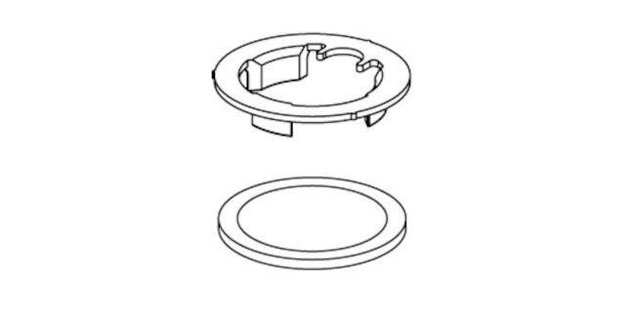

GTIN:

4021163156812

HAN:

776620099

Produktserie

MODUS